Preghierina Francescana
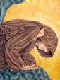

Padre nel Nome di Gesù ti chiedo
di far scendere il Suo Sangue
sulle persone che incontrerò
e nel nome di Gesù siano legati i loro spiriti
e gli sia impedito di danneggiare me e i miei familiari.

